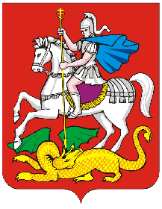
МИНИСТЕРСТВО КУЛЬТУРЫ
МОСКОВСКОЙ ОБЛАСТИ
Почтовый адрес:  бульвар Строителей, д. 4, а/я № 346, г. Красногорск, Московская область, 143407  Адрес фактического местонахождения:  ул. Кулакова, д. 20, корп.1, г. Москва | тел. (498) 602-84-84, факс (498) 602-84-85  e-mail: min@mosoblculture.ru

Главам муниципальных образований
Московской области

(по списку)

Направляю результаты проведения независимой оценки качества оказания услуг организациями культуры в 2015 году (далее – независимая оценка), утвержденные на заседании общественного совета по проведению независимой оценки качества работы организаций в сфере культуры Московской области 03.02.2016 (Протокол № 4).
Прошу дать поручение обеспечить размещение результатов независимой оценки на официальных сайтах организаций и их учредителей до 20.06.2016, разработать планы по устранению выявленных недостатков и в срок до 01.07.2016 направить их в адрес Министерства культуры Московской области (далее – Министерство).
В срок до 01.09.2016 необходимо представить в Министерство отчёт об устранении недостатков в соответствии с указанными планами.
Информация о проведении независимой оценки размещена на официальном сайте Министерства в разделе «Документы» (http://mk.mosreg.ru/dokumenty/nezavisimaya-otsenka-kachestva-raboty-uchrezhdeniy).
Планы и отчеты прошу дублировать на адрес электронной почты ManakovDN@mosreg.ru. Контактное лицо Манаков Дмитрий Николаевич
тел. 8(498)602-84-84 (доб. 46065).

Приложение: файл «Результаты НОК 2015.xls».

Министр культуры
Московской области О.В. Косарева

Манаков Дмитрий Николаевич
8(498)602-84-84 доб.46065

